文件上传接口性能测试

（V1.0）

孙磊

2018年11月7日

测试背景

测试目的
本次对app文件上传接口进行性能测试,主要测试在大量文件被上传时，后台服务能正常处理，确保app的正常使用。

测试时间
2018年11月5日-2018年11月7日

测试范围

文件上传

用户头像更改

用户车辆认证

用户实名认证

性能需求指标
性能测试常用需求指标如下：（来源于聚合报告）
指标名称 | 指标内容
并发用户数 | 10000
90%响应时间 | 4400ms
错误率 | 0%
吞吐量 | 956/分钟

测试环境

测试环境软硬件配置
主机用途 | 数量 | 硬件资源 | 系统软件 | IP地址
测试服务器 | 1 |  |  | 192.168.0.243
Web服务器 | 1 |  | window10 | 192.168.0.248

数据准备
序号 | 数据类型 | 数据准备情况及要求
1 | 基础数据 | 后台接口api文档
2 | 测试数据 | /platform/upload/fileUpload 多文件上传接口  /platform/realname/addAuthApply 实名认证接口  /platform/userCarAuth/addUserCarAuth用户车辆认证接口  /platform/user/updatePortrait用户修改个人头像接口  /platform/security/login 用户登录接口

测试策略

测试发起策略
使用性能测试工具jmeter生成大量虚拟用户来模拟实际并发情况，按照测试场景的典型用户配比向被测系统服务器发送交易请求，向被测系统施加业务负载。
在执行过程中，收集各项系统资源的运行状态数据，获得系统性能表现数据。

单场景测试
单场景测试是针对业务模型中的每个接口，利用一定的并发量进行测试，获取其性能表现，并验证单个交易是否存在并发性问题。
测试方法：
使用工具向系统发送请求并接收返回结果，对于每个交易均使用逐层递增的并发压力进行测试，每次执行稳定运行20分钟，获取单场景的各项性能指标。

稳定性测试
稳定性测试是为检测多个交易在长时间的负载下，90%响应时间、系统处理能力、资源利用率、交易成功率等各项指标变化是否平稳。
测试方法：
针对多个接口，使用负载模拟工具编写从客户端向应用服务器同时发送请求,查看返回的性能报告
稳定性测试使用与负载测试相同的业务模型。

测试结果分析
以下单场景测试数据按照1000个线程进行测试，场景循环10次，获取性能表现。
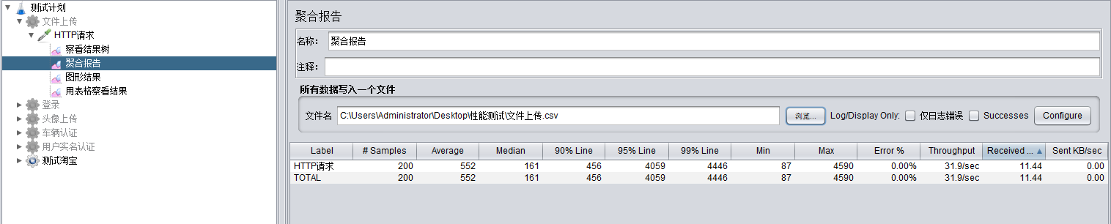
上图只是针对200线程的聚合报告，由上可知平均响应时间和99%的响应时间都在合理范围内，且上传几万的文件后服务并未出现异常问题，说明问题已修改完成。

